



● 收件人： 敬启者

● 发件人： PLM探头部门的JiHyeon (Veronica) Moon

● 抄送： Park, SungSik (Kevin) H CP US - SLS, Kim, InYoung - SLS, Green, Jody, Colon, Jose

● 日期： 2015年4月6日

● 主题： 批准将Protex™ Ultra消毒湿巾用于西门子探头

本备忘录确认Protex™ Ultra消毒湿巾可与西门子探针兼容。

**■ 执行摘要：**

季铵基消毒剂Protex™ Ultra消毒湿巾和Pl-Spray II分别由Parker Laboratories公司和Pharmaceutical Innovation公司生产。由于Protex™Ultra消毒剂湿巾是具有Pl-Spray II的当量溶液，因此本备忘录证明，经批准可与Pl-Spray II一起使用的西门子探头可与Protex™ Ultra消毒湿巾一起使用。

**■ 分析：**

Protex™ Ultra消毒湿巾的活性成分与Pl-Spray II相同。Pl-Spray II中每种活性成分的浓度均高于Protex™ Ultr消毒湿巾。参见图1和图2。

因此，将在Transducer_Disinfectnat_Compatibility atrix中更新Protex™ Ultra消毒湿巾，但不进行实际的长时间浸泡测试。本备忘录说明了客户使用Protex™ Ultra消毒湿巾对探头进行消毒的理由。

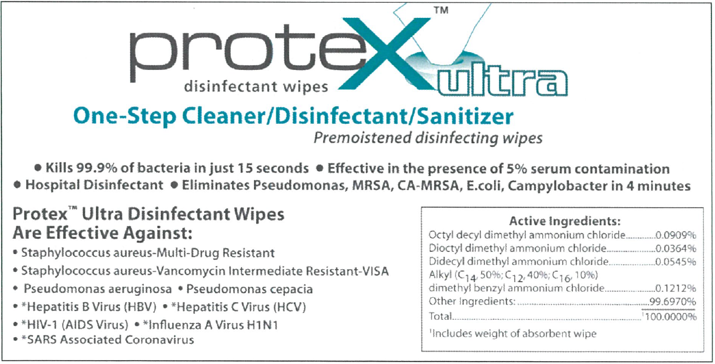

消毒湿巾

**一步式清洁剂/消毒剂/杀菌剂**

*预浸湿消毒湿巾*

**● 只需15秒就能杀死99.9%的细菌 ● 在有5%血清污染的情况下有效**

**● 医院消毒剂 ● 4分钟内消除假单胞菌、MRSA、CA-MRSA、大肠杆菌和弯曲杆菌**

**Protex™ Ultra 消毒湿巾对以下菌株有效：**

• 金黄色葡萄球菌-耐多药菌

• 金黄色葡萄球菌-万古霉素中间耐药菌株-VISA

• 铜绿假单胞菌 • 麻风假单胞菌

• *乙型肝炎病毒（HBV） • * 丙型肝炎病毒（HCV）

• *HIV-1（艾滋病病毒） • *甲型H1N1流感病毒

• *非典相关冠状病毒

**活性成分：**

辛基癸基二甲基氯化铵 0.0909%

氯化双辛基二甲基铵 0.0364%

双癸基二甲基氯化铵 0.0545%

烷基（C14，50%；C12，40%；C16，10%）

二甲基苄基氯化铵 0.1212%

其它成分： 99.6970%

总计 100.0000%

1包括吸水湿巾的重量

图1Protex™ Ultra消毒湿巾的化学成分

|  |  |  |  |  |  |
| --- | --- | --- | --- | --- | --- |
|  | **Pl-Spray II抗菌溶液**  **第3部分：组成/成分信息**  本材料按照OSHA 危害传递标准（29 CFR 1910.1200）未被视为危险品。 | | | |  |
|  |  |
|  |  |
|  | 化学名 | CAS编号 | OSHA PEL | ACGIH TLV |  |
|  | 烷基二甲基苄基氯化铵 | 68424-85-1 | NL | NL |  |
|  | 辛基癸基二甲基氯化铵 | 68424-95-3 | NL | NL |  |
|  | 氯化双辛基二甲基铵 | 5538-94-3 | NL | NL |  |
|  | 双癸基二甲基氯化铵 | 7173-51-5 | NL | NL |  |
|  |  |  |  |  |  |



图 2 Pl-Spray II的化学成分

**■ 结论**

帕克实验室公司生产的Protex™ Ultra消毒湿巾是一种季铵基消毒剂。有了这份说明备忘录和技术信息，客户就可以将Protex™ Ultra消毒湿巾用作探头消毒剂。与Protex™ Ultra消毒湿巾兼容的探针与使用Pl-spray II的有效探针相同，在矩阵中勾选"C"。

关于Protex™ Ultra消毒湿巾的实际更新情况，将在西门子内联网上更新Transdcuer_Disinfectant_Compatibility Matrix。https://intranet.healthcare.siemens.com/cms/USD/en/Departments/PLM/Transducer Reliability/Pages/High-Level Disinfectants.aspx.

**■ 消毒剂的兼容信息**

下表列出了与Protex™ Ultra消毒湿巾兼容的探针信息。

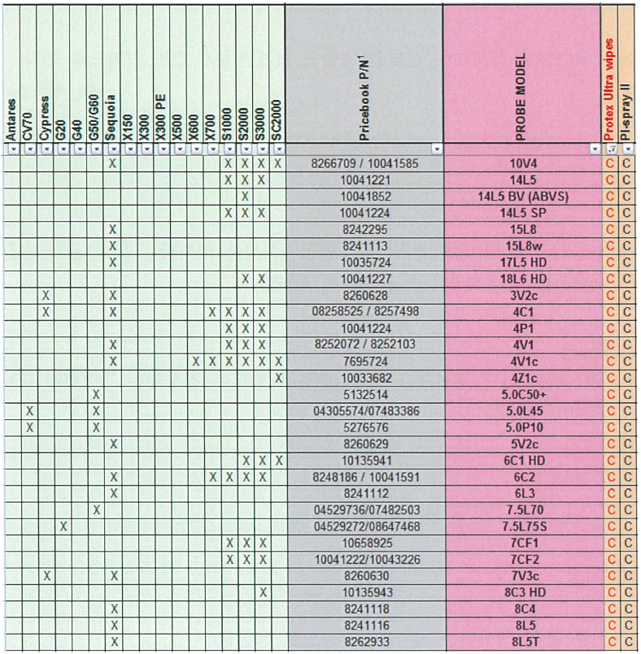

**Pricebook P/N1**

**探针型号**

**Protex Ultra wipes**

**Pl-spray II**

**Antares**

**Cypress**

**Sequoia**

* 由于空间有限，本表未显示所有获准与Protex™ Ultra消毒湿巾一起使用的探针。参见Transdcuer_Disinfectant_Compatibility Matrix。

**■ 相关文件**

探头消毒剂确认方案（P/N 5931980）

**■ 附件**

1) 技术信息_Protex™ Ultra消毒湿巾

|  |  |  |
| --- | --- | --- |
| Protex UltraWipes_ MSDS.pdf | Protex UltraWipes_ Labeling.pdf |  |

2) 技术信息_Pl-Spray II

|  |  |  |
| --- | --- | --- |
| Pl-Spray II_MSDS.pdf | RE Disinfection Inquiry about T-Spr |  |